执照信息公示步骤

第一步：用户选择相应执照信息公示模版，双击打开，如下图所示：
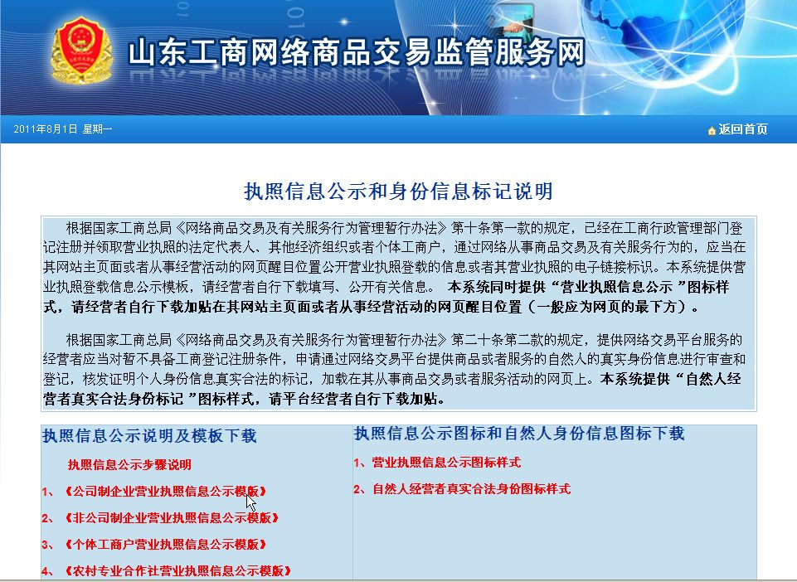

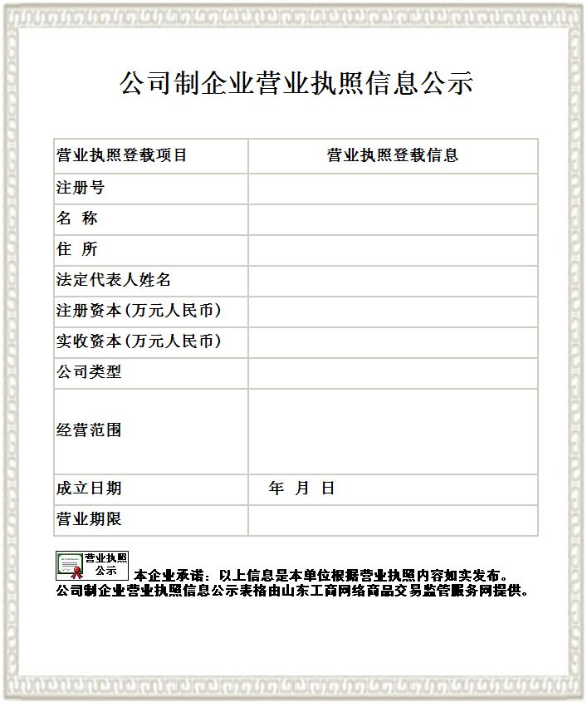

第二步：保存执照信息公示模版，另存到本地电脑，如下图所示：
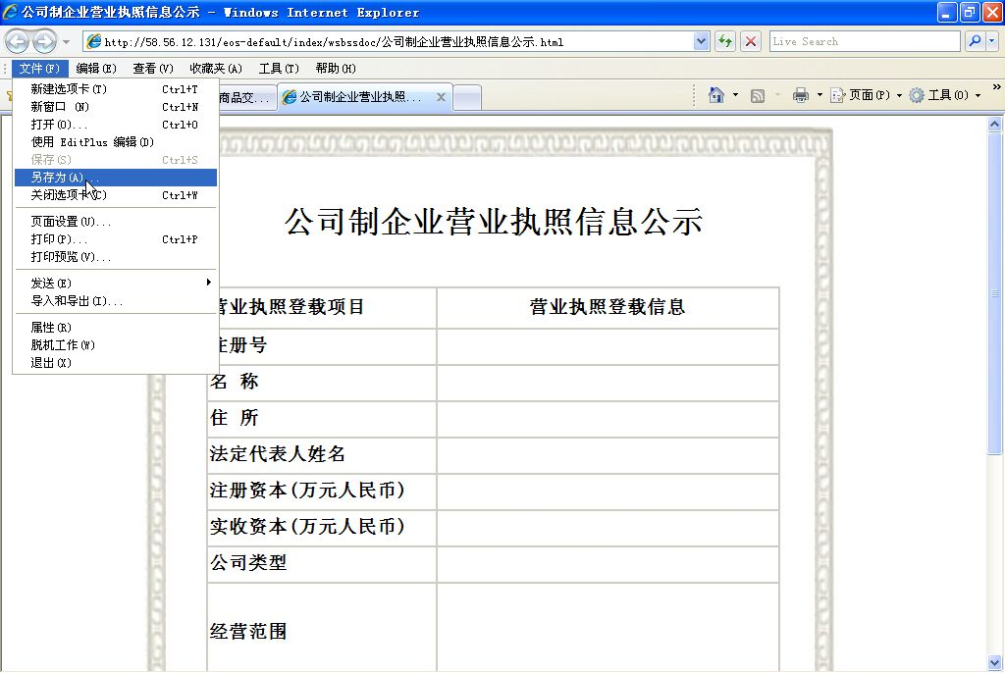
第三步：将营业执照信息正确填写到模板上，并将填好内容的模版上挂在经营性网站的显著位置。
第四步：在网站显著位置（一般为网页最下方），加贴工商红盾图标链接（该图标请从本模块下载），公众访问网站点击该链接可以看到企业营业执照信息。以山东IT商城为例：
